HỆ THỐNG THU PHÍ MÔI TRƯỜNG ĐÔ THỊ
VNPT Khánh Hòa
NGHIỆP VỤ 1
KHAI BÁO DỮ LIỆU ĐẦU VÀO
Người thực hiện: NVVP (Nhân viên văn phòng)
Tài liệu hướng dẫn nghiệp vụ | Tháng 05/2026 | Phiên bản mới

Contents
1. Tại sao phải làm bước này trước? 3
2. Các nhóm danh mục cần khai báo 3
3. Quy trình khai báo 3
4. Hướng dẫn sử dụng phần mềm 4
4.1 Hướng dẫn Khai báo đơn vị hành chính lên hệ thống 4
4.1.1 Bước 1 - Nhập dữ liệu Tỉnh/Thành phố 4
4.1.2 Bước 2 - Nhập dữ liệu Phường (Xã) 5
4.1.3 Bước 3 - Phân vùng quản lý 7
4.1.4 Bước 4 - nhập dữ liệu khu vực được phân vùng quản lý 9
4.1.5 Bước 5: Nhập dữ liệu Tuyến đường 11
4.2 Hướng đẫn Khai báo mức phí 13
4.3.1 Hướng dẫn khai báo mức phí thủ công 13
4.3.1 Hướng dẫn khai báo mức phí bằng Import 14
4.3 Khai báo cấu hình hệ thống 15
4.3.1 Phân quyền báo cáo 15
4.3.2 Phân quyền truy cập 16
4.3.3 Khai báo tài khoản hóa đơn điện tử 16
4.3.4 Phân quyền chức năng 17
Phụ lục A – DỮ LIỆU MẪU KHAI BÁO 18
Phụ lục B – CHECKLIST KIỂM TRA TRƯỚC KHI VẬN HÀNH 19
Phụ lục C – CÁC LỖI THƯỜNG GẶP 20
Phụ lục D – QUY ƯỚC NHẬP LIỆU 20
Phụ lục E – PHÂN QUYỀN THEO NHÓM CHỨC NĂNG 20

1. Tại sao phải làm bước này trước?

Toàn bộ hệ thống – khách hàng, phân tuyến, phiếu thu – đều phụ thuộc vào dữ liệu danh mục. Nếu danh mục thiếu hoặc sai, các bước phía sau sẽ bị ảnh hưởng dây chuyền:
- Không phân tuyến được
- Không tạo phiếu được
- Phiếu ra sai giá

2. Các nhóm danh mục cần khai báo

Nhóm danh mục | Nội dung cần khai báo
Đơn vị hành chính | Tỉnh/Thành phố → Phường/Xã → Khu vực → Tuyến đường (khai báo theo thứ tự từ trên xuống, cấp cha phải có trước cấp con)
Mức phí | Mã mức phí, Loại khách hàng áp dụng, Giá, Thuế suất, Đơn vị, Ngày áp dụng, Văn bản pháp lý đính kèm
Nhân sự & Phân quyền | Để nhân viên có thể đăng nhập vào Website quản trị hoặc App Mobile và xác định Vai trò & Phân quyền

3. Quy trình khai báo

1 | Khai báo đơn vị hành chính  LĐĐ cung cấp danh sách địa bàn → NVVP nhập vào hệ thống theo thứ tự: Tỉnh/Thành phố → Phường/Xã → Khu vực → Tuyến đường

2 | Khai báo nhóm khách hàng & mức phí  LĐĐ cung cấp nghị quyết/văn bản giá → NVVP nhập mức phí kèm ngày áp dụng và văn bản đính kèm

3 | Khai báo cấu hình hệ thống  NVVP thiết lập nhóm quyền, phân quyền truy cập báo cáo cho từng nhân viên

4 | Kiểm tra toàn bộ trước khi vận hành  Thử tạo thủ công một khách hàng mẫu để xác nhận danh mục hoạt động đừng (Xem tại nghiệp vụ 2)

4. Hướng dẫn sử dụng phần mềm

4.1 Hướng dẫn Khai báo đơn vị hành chính lên hệ thống

4.1.1 Bước 1 - Nhập dữ liệu Tỉnh/Thành phố

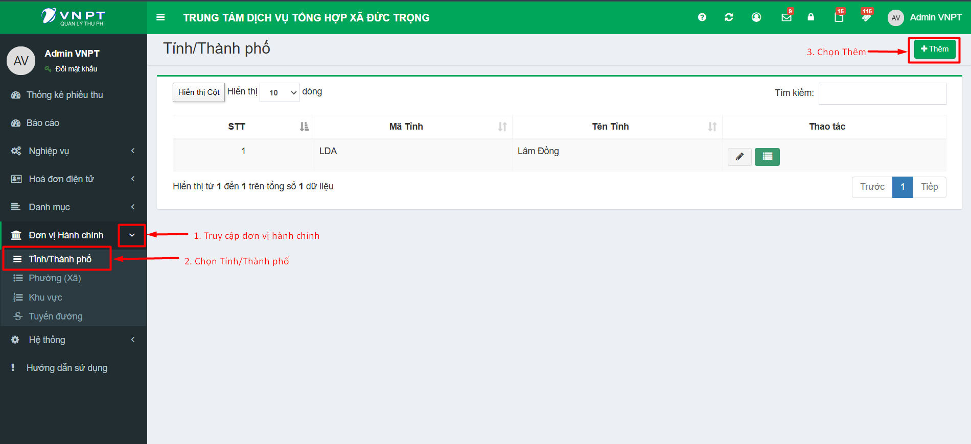

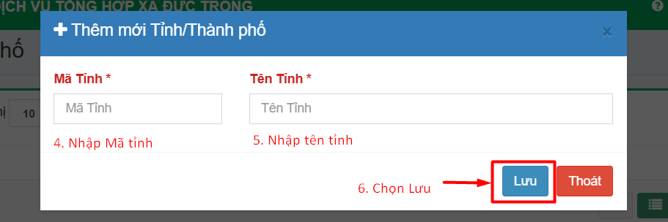

4.1.2 Bước 2 - Nhập dữ liệu Phường (Xã)
- Hướng dẫn nhập dữ liệu thủ công
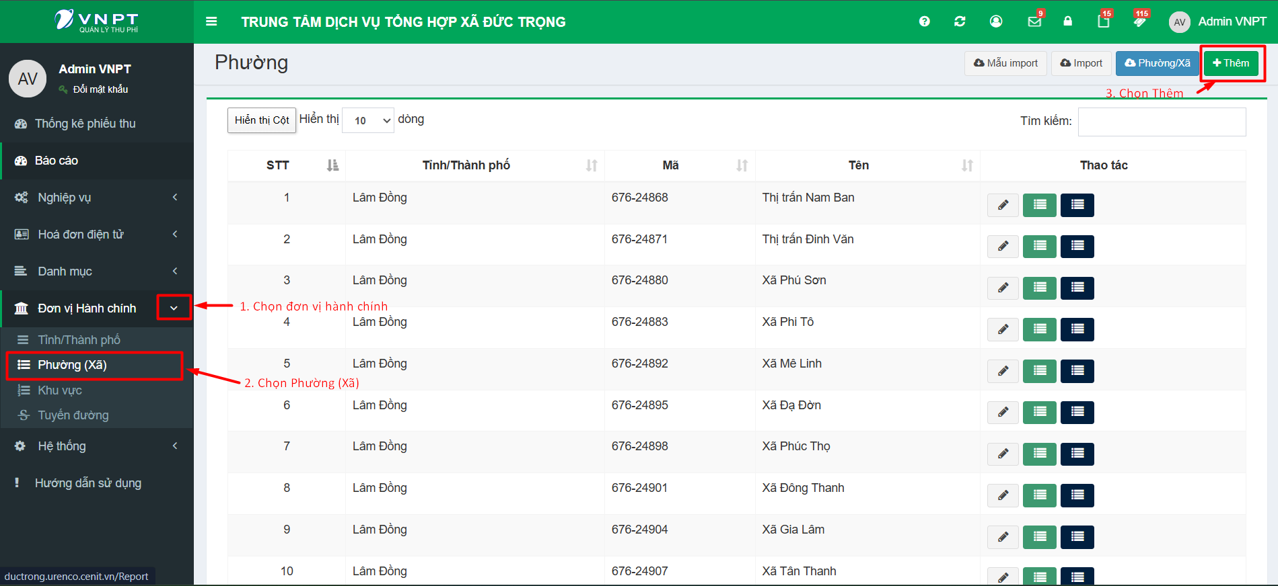

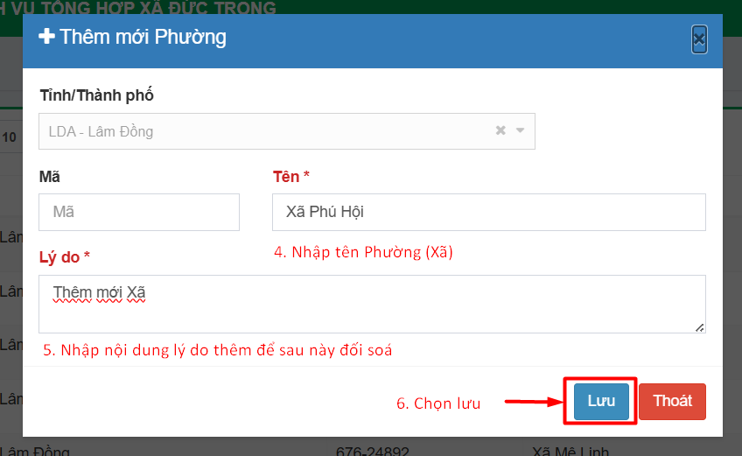

⚠️ Lưu ý: Không nhập mã Phường (xã) vì nó được sinh ra tự động sau khi lưu

- Hướng dẫn nhập dữ liệu bằng import

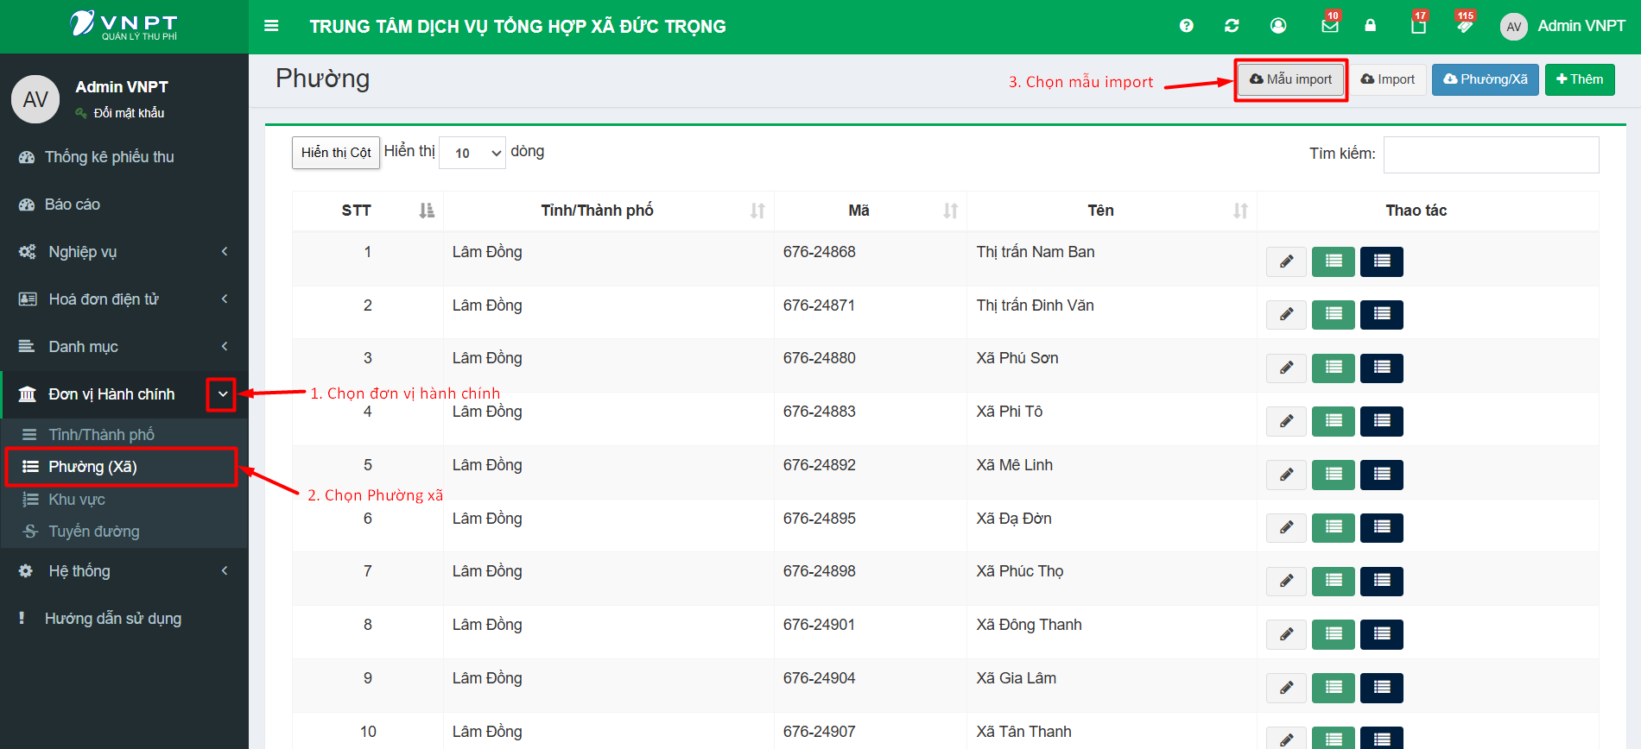

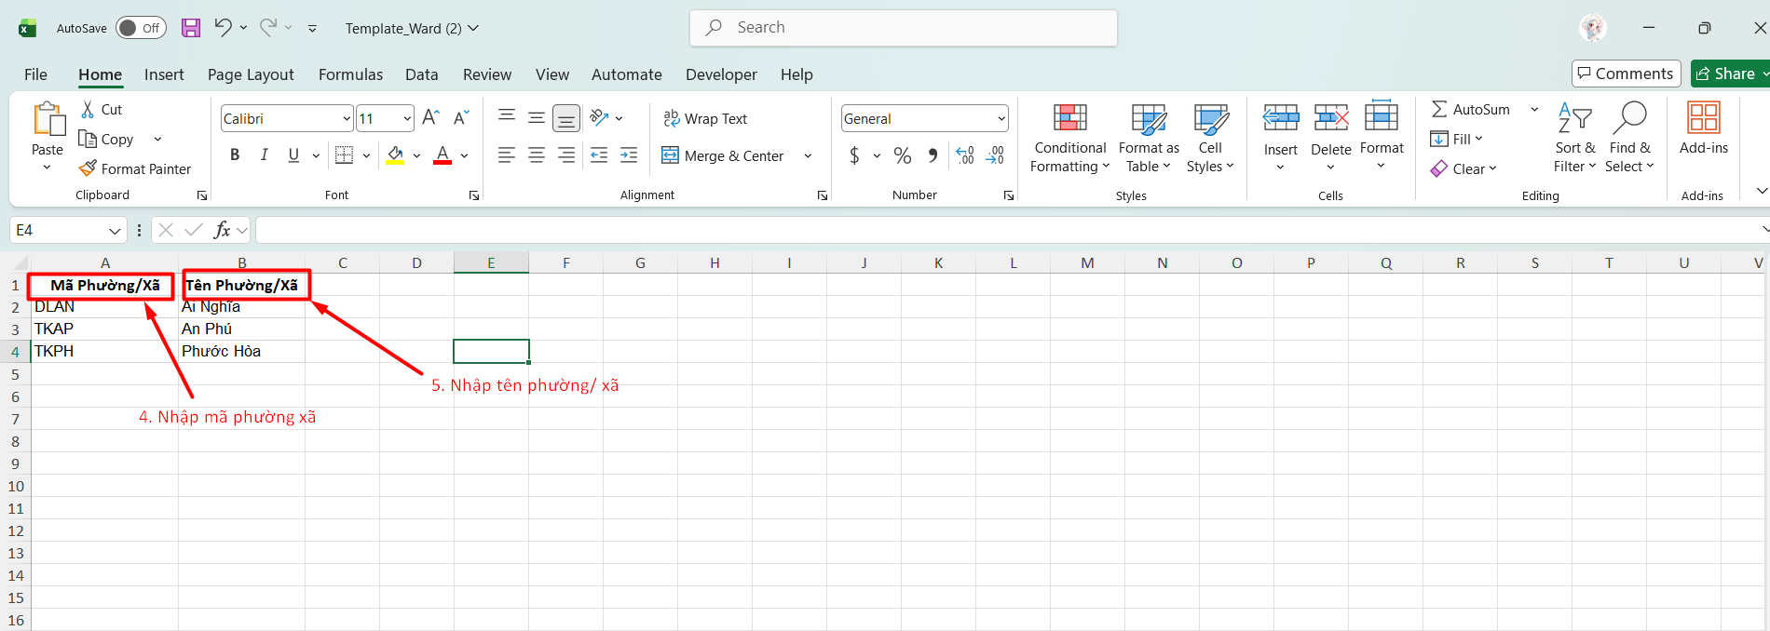

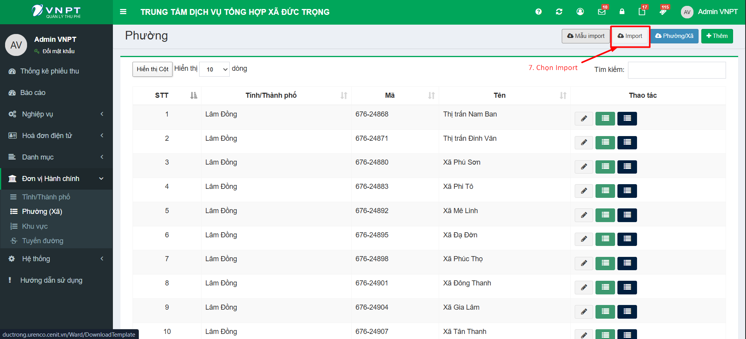

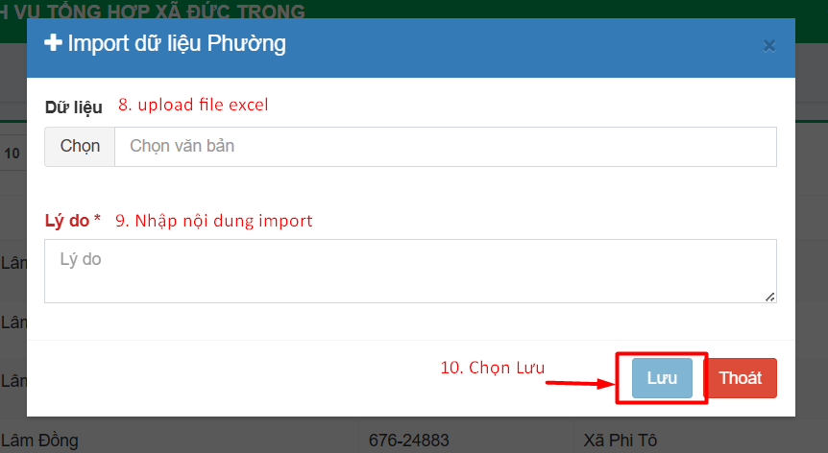

4.1.3 Bước 3 - Phân vùng quản lý

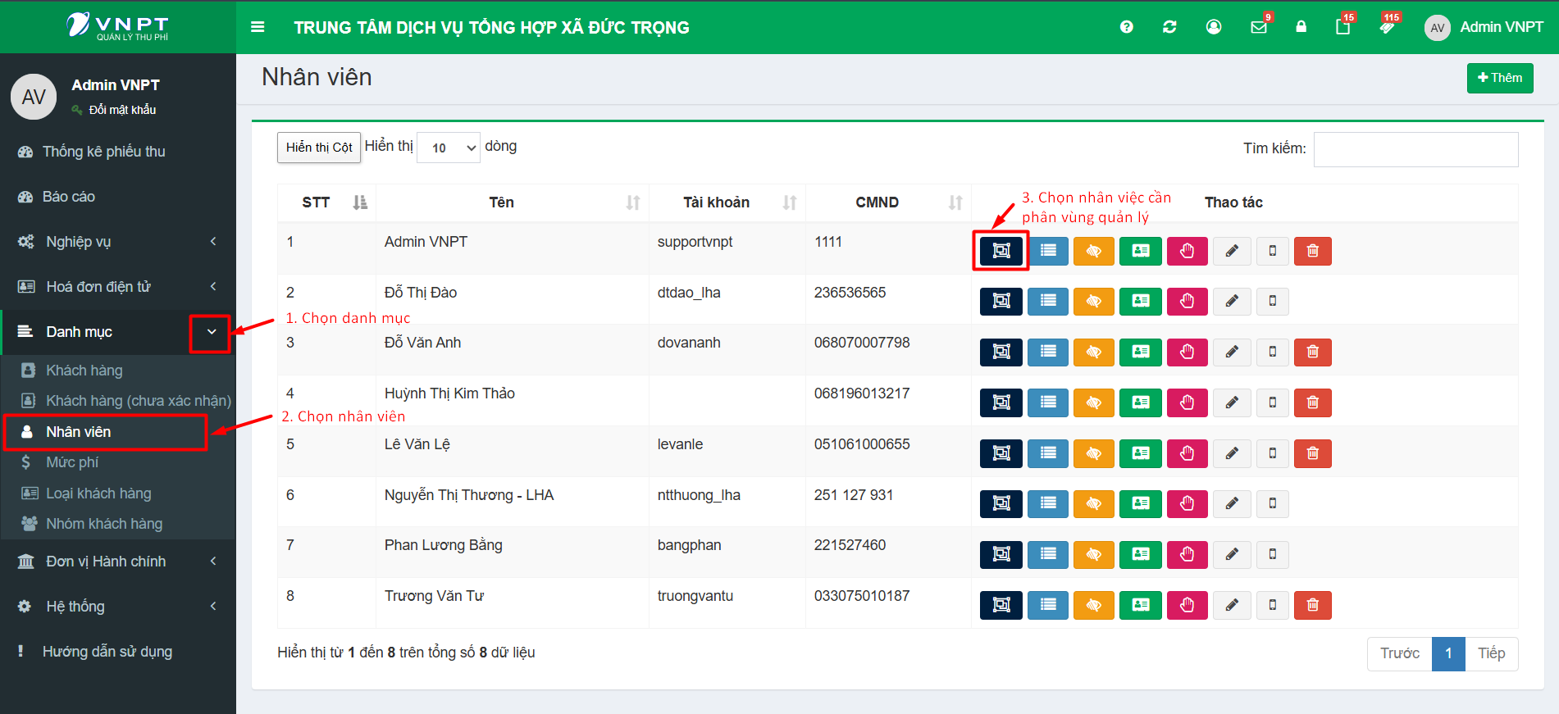

⚠️ Lưu ý: Khi phân vùng quản lý sẽ phân cho 2 nhân sự có vài trò là NVVP và NVTP
ví dụ:
- NVVP là nhân viên AdminVNPT dùng để nhập thông tin khu vực và tuyến đường sau này
- VNTP là nhân viên Nguyễn Thị Thương – LHA dùng để đảm nhận phân tuyến sau này

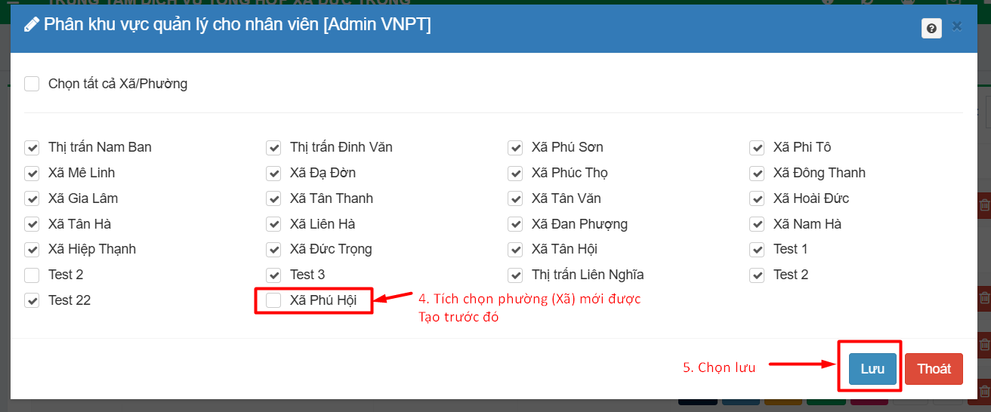

4.1.4 Bước 4 - nhập dữ liệu khu vực được phân vùng quản lý
- Thêm dữ liệu khu vực được phân vùng quản lý thủ công
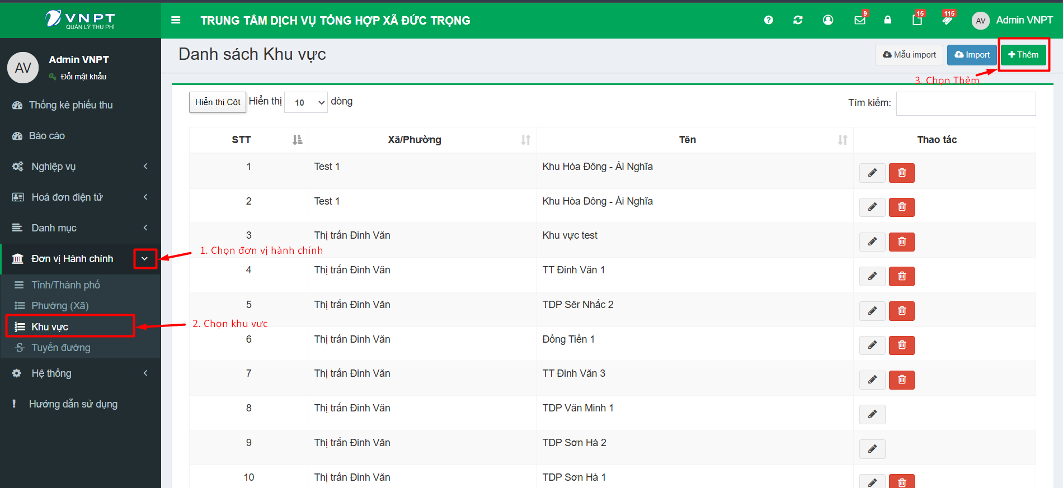

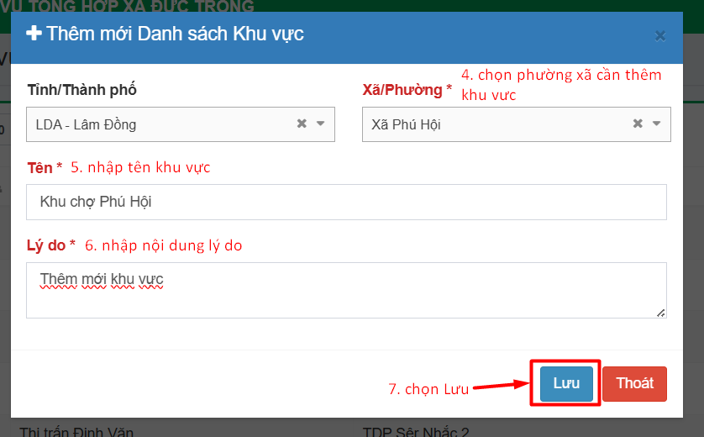

- Thêm dữ liệu khu vực được phân vùng quản lý bằng import
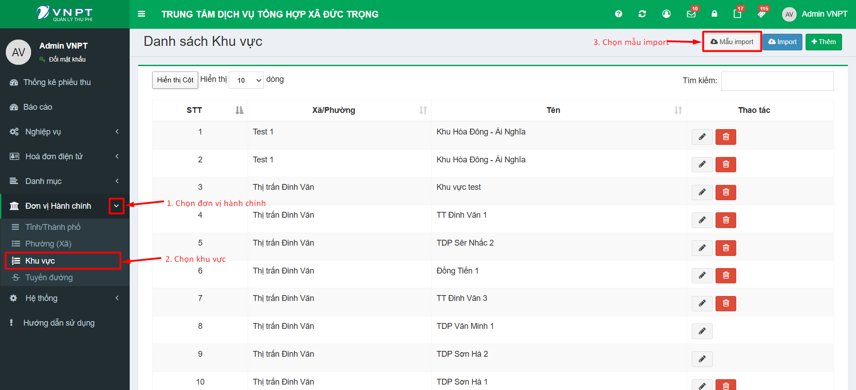

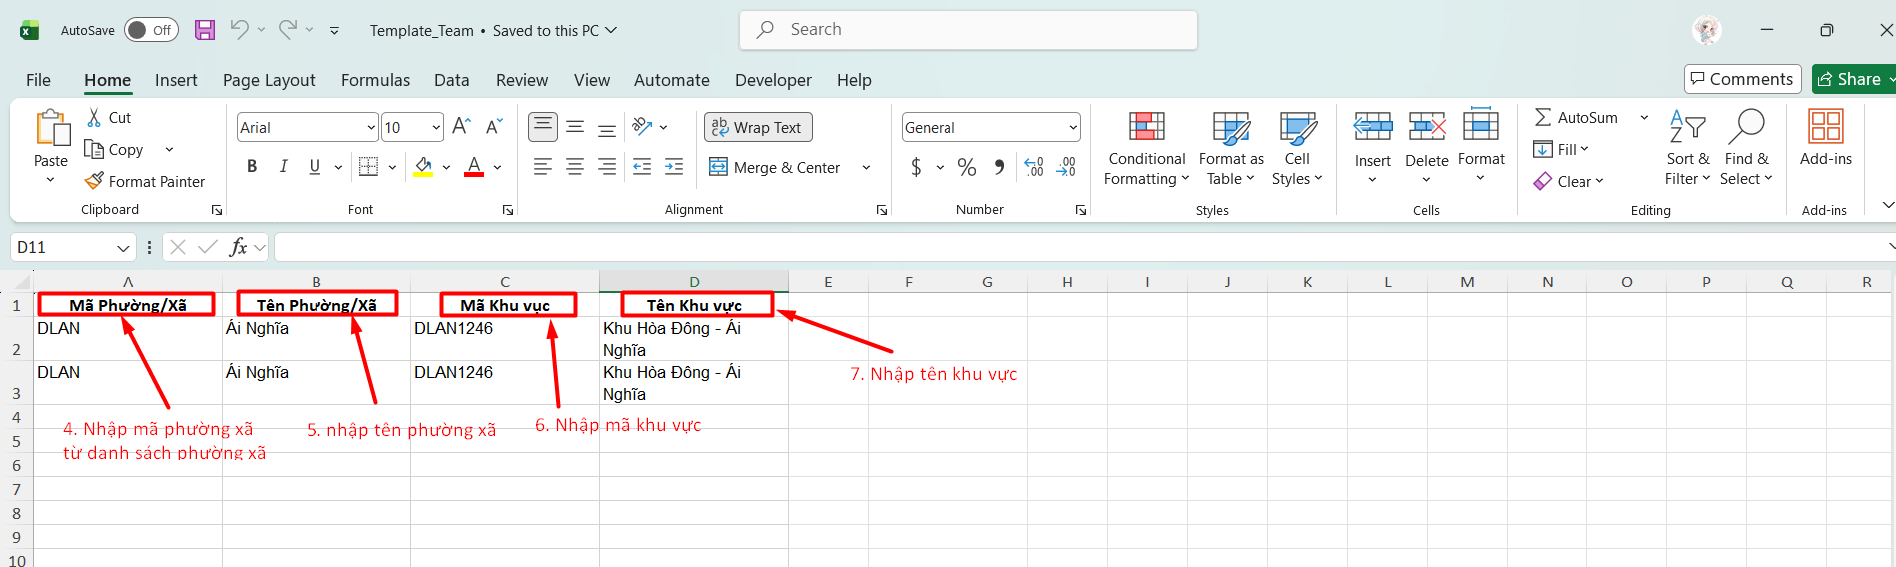

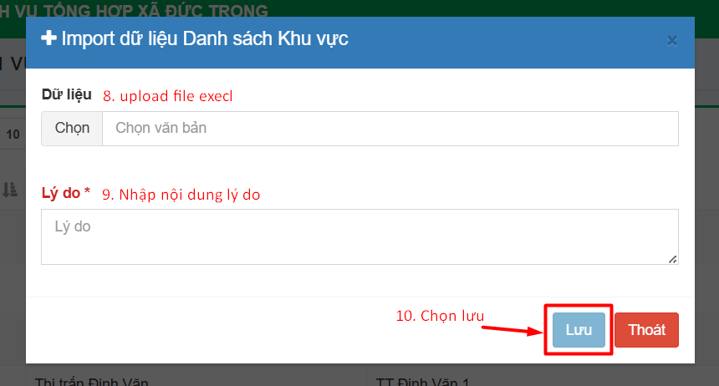

4.1.5 Bước 5: Nhập dữ liệu Tuyến đường
- Thêm dữ liệu tuyến đường thủ công
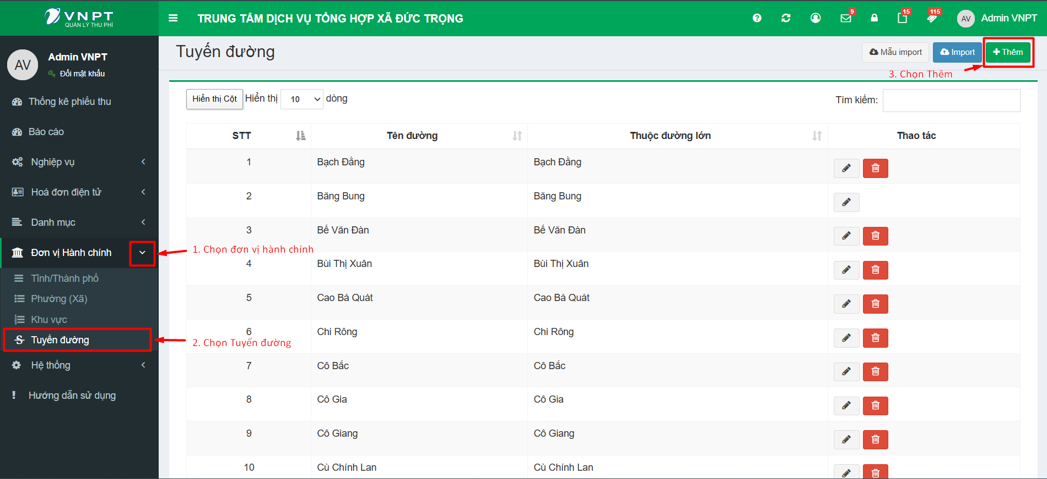

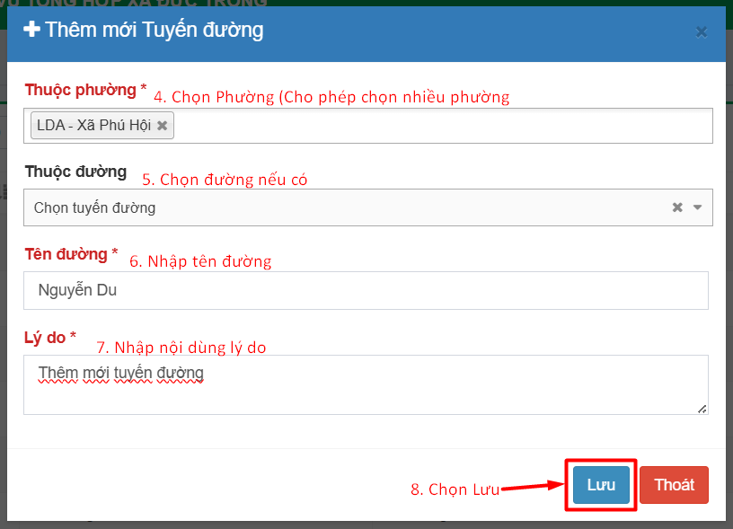

- Thêm dữ liệu tuyến đường bằng Import

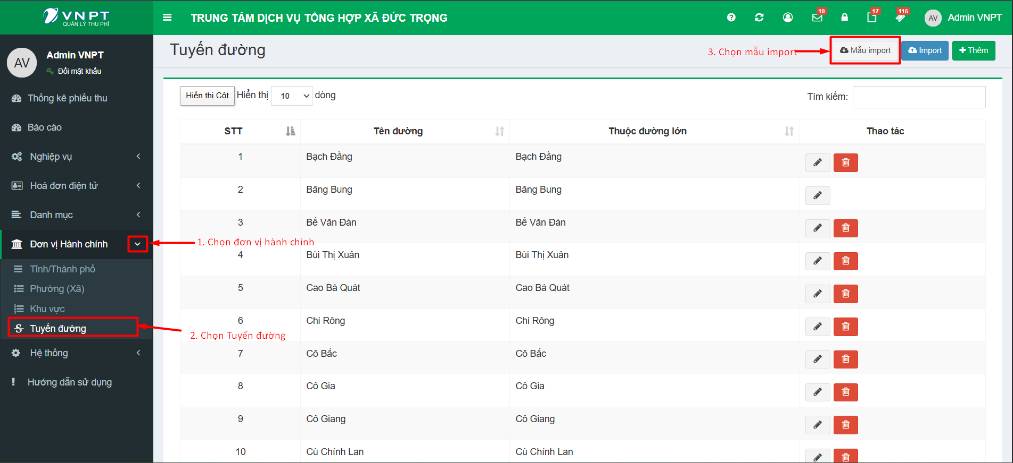

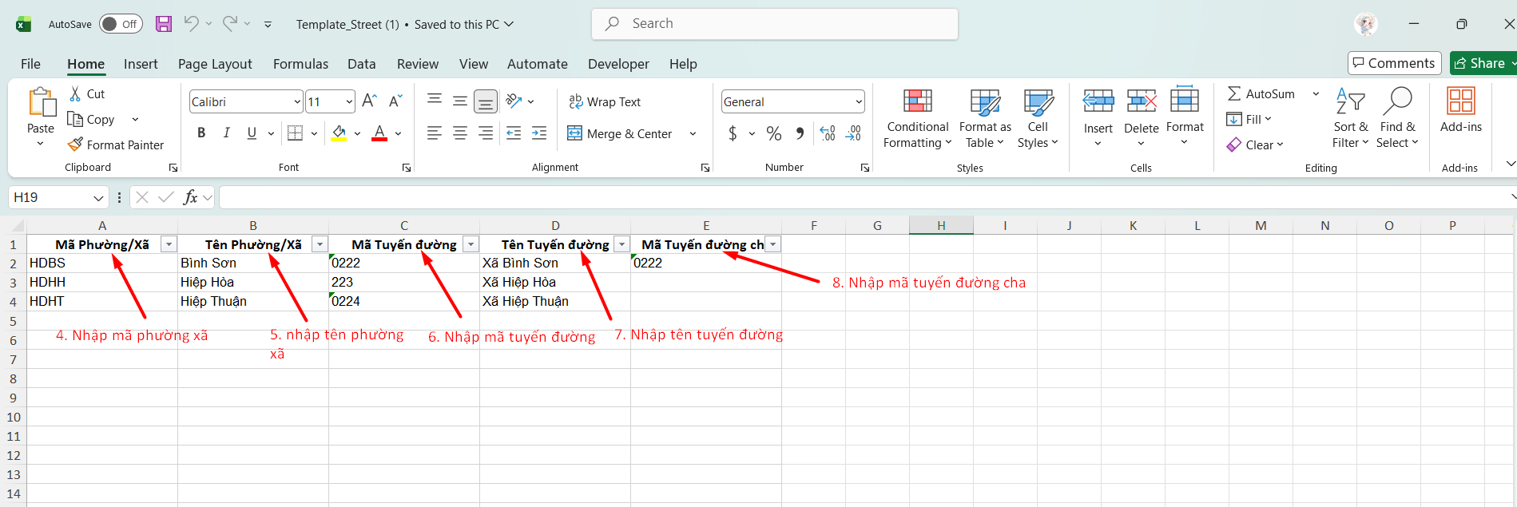

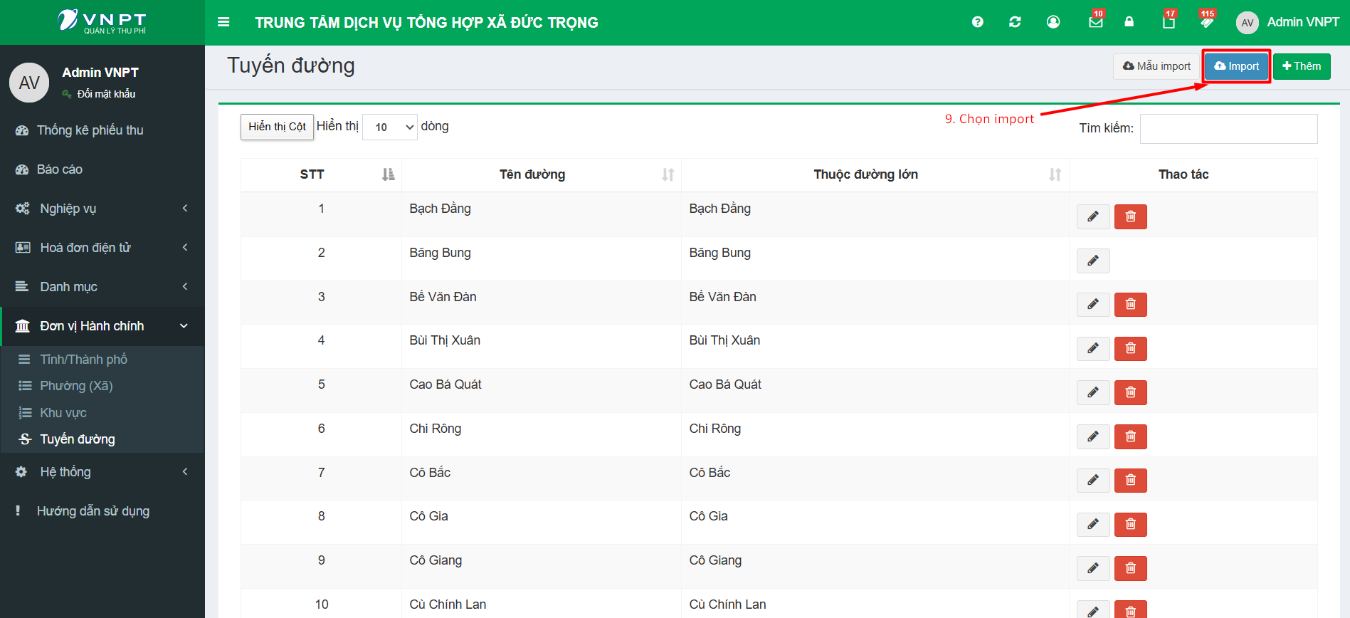

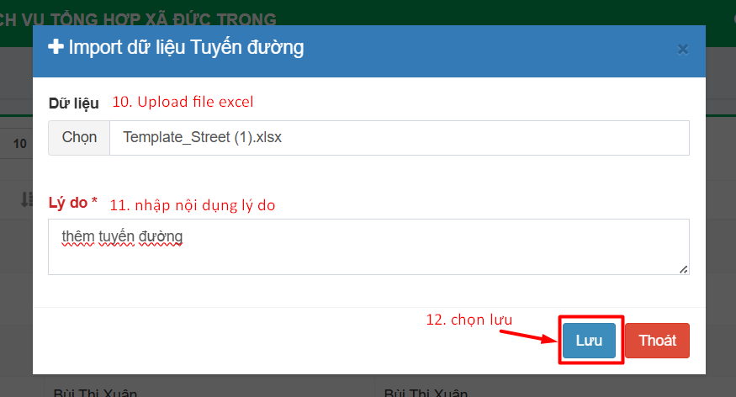

4.2 Hướng đẫn Khai báo mức phí

4.3.1 Hướng dẫn khai báo mức phí thủ công

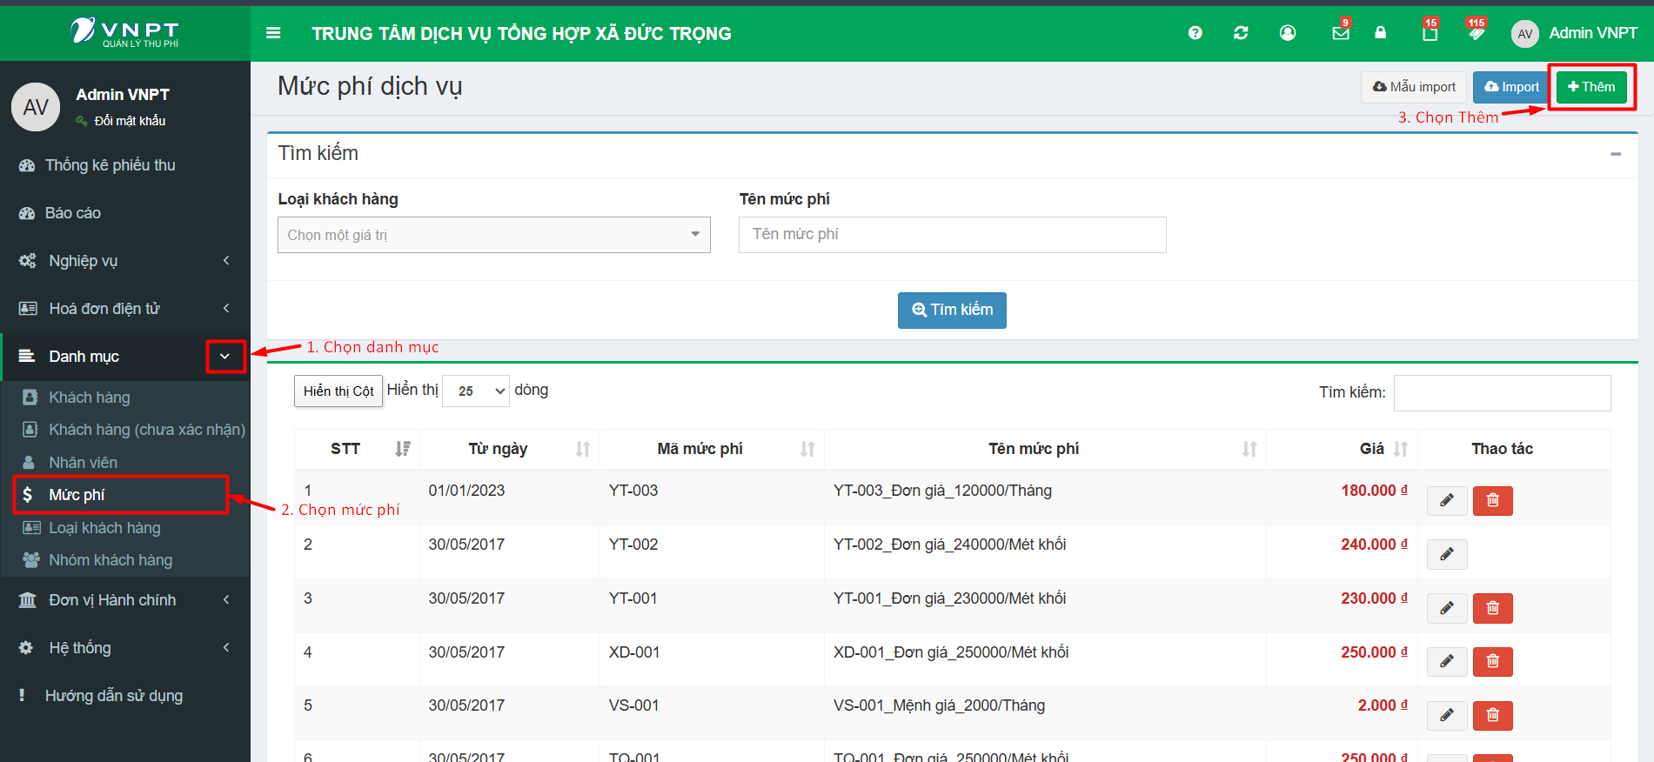

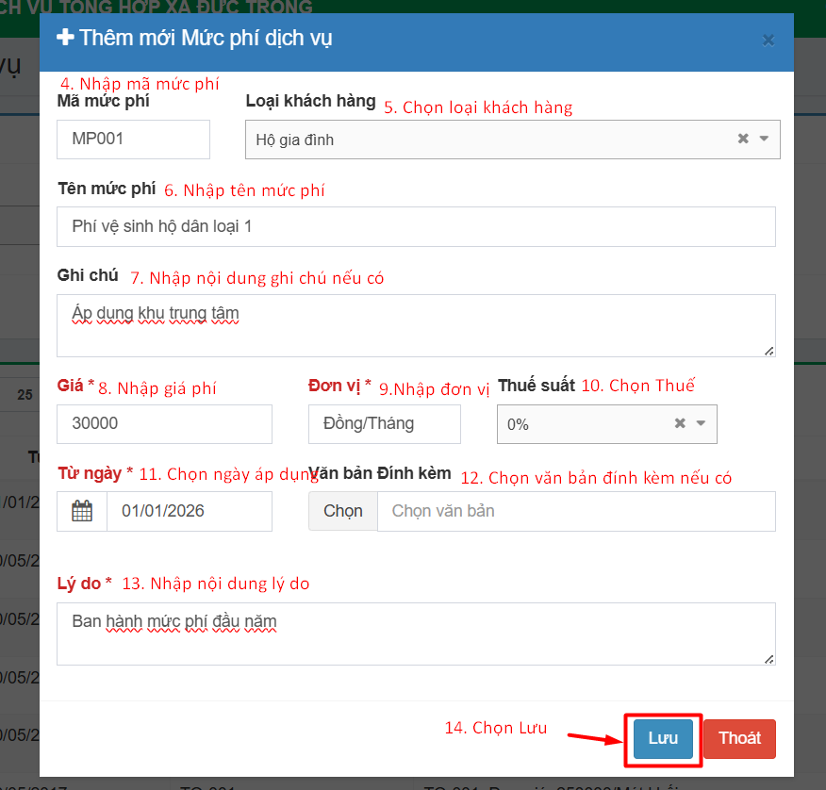

4.3.1 Hướng dẫn khai báo mức phí bằng Import
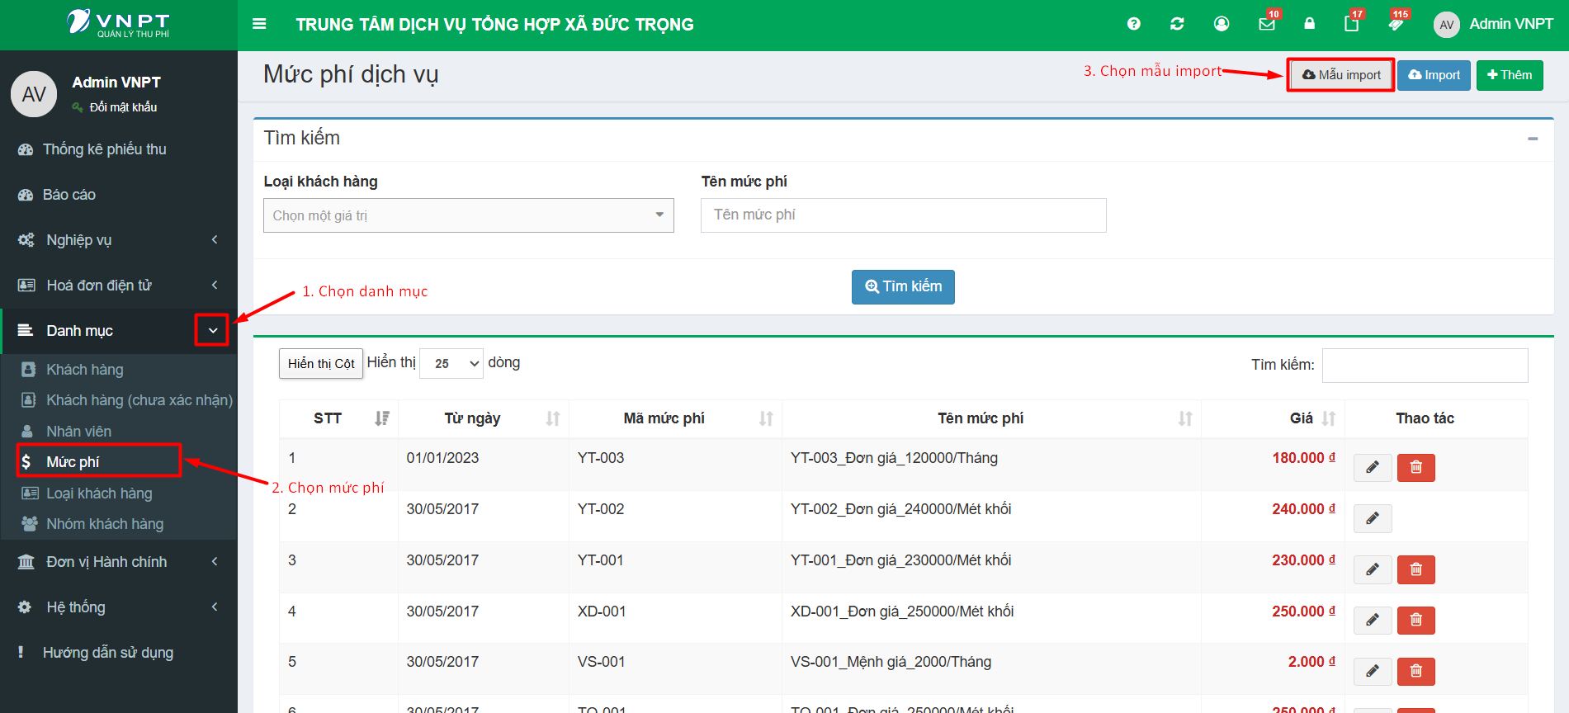

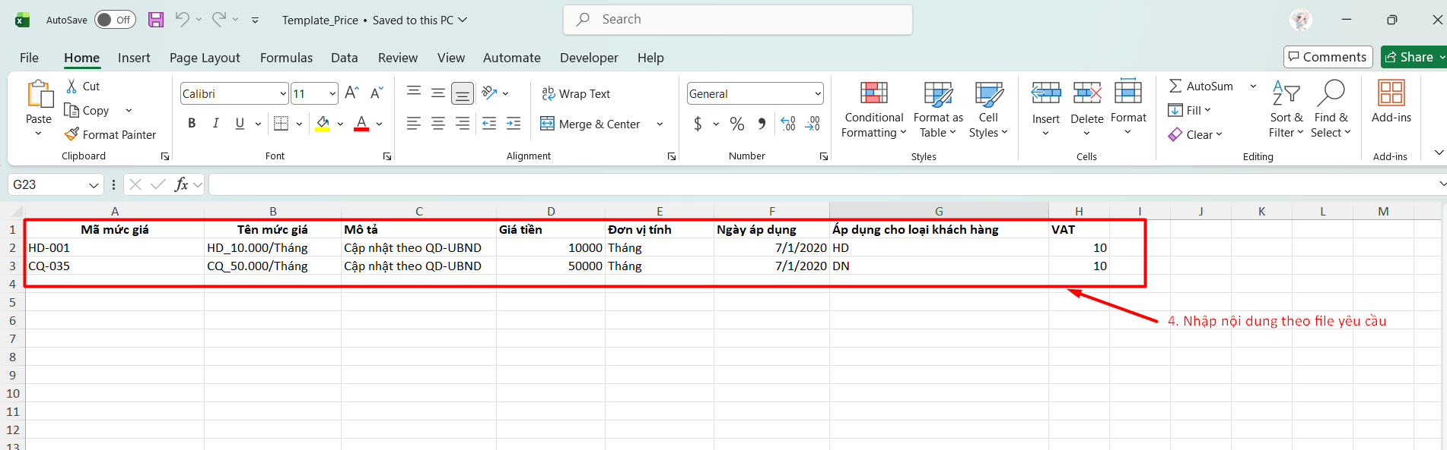

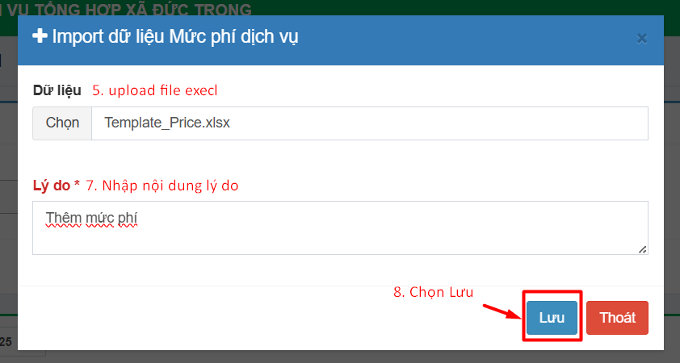

4.3.1 Hướng dẫn Cập nhật giá hộ dân

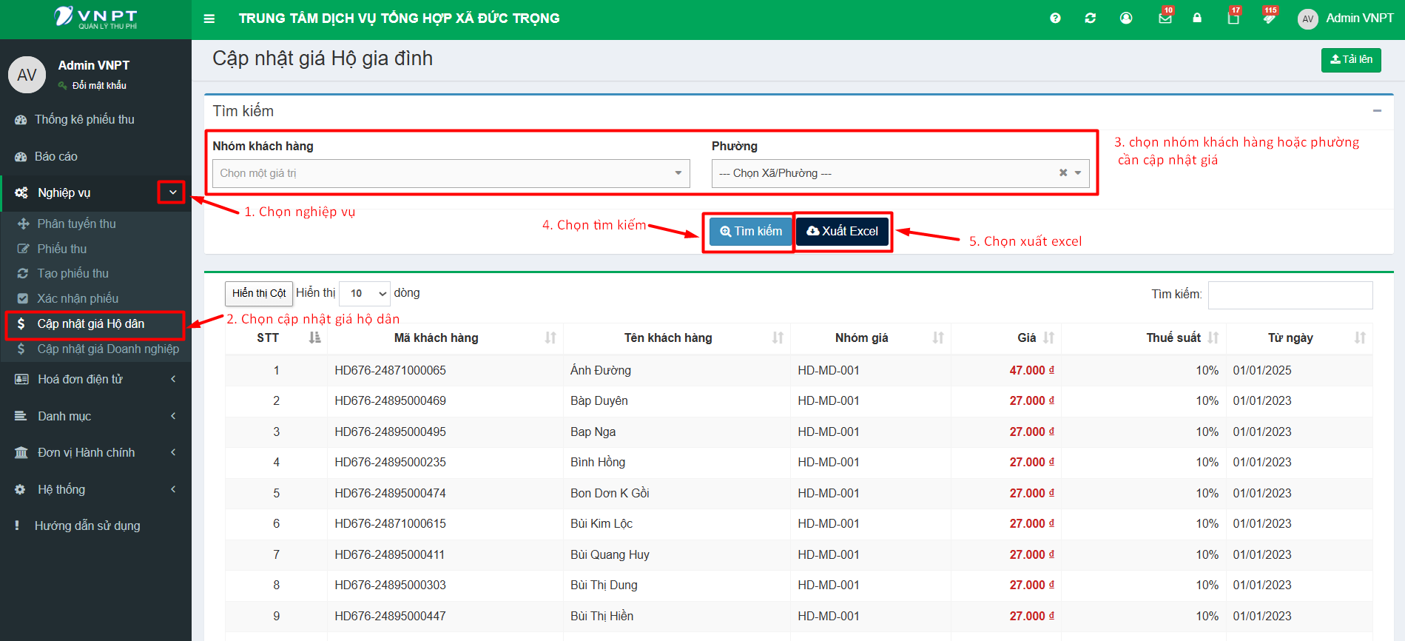
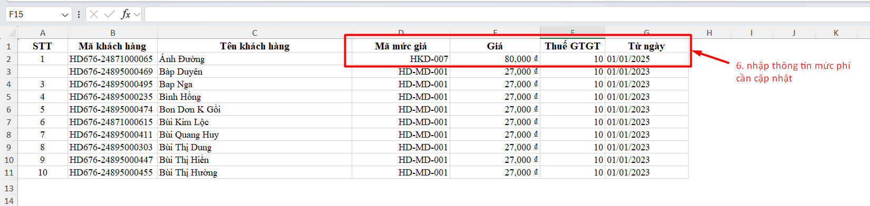

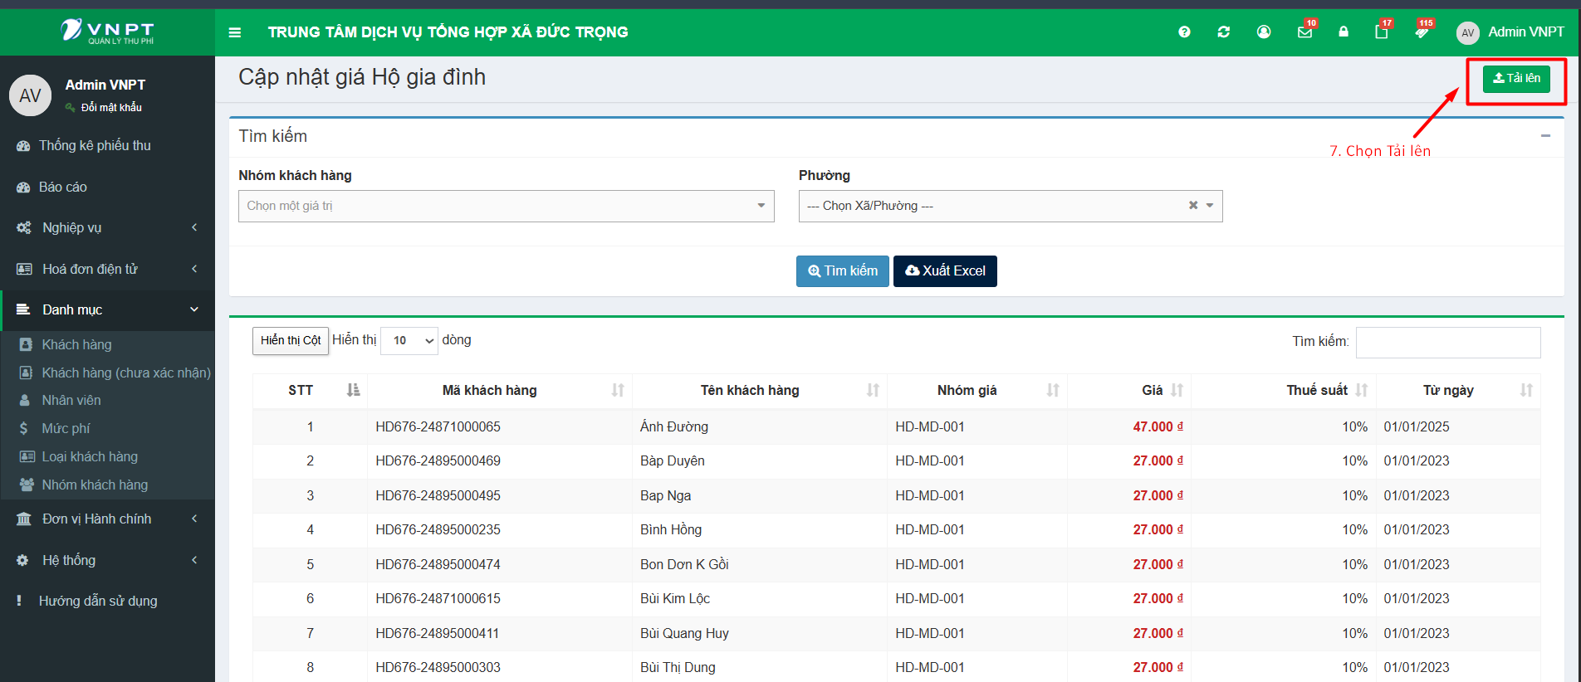

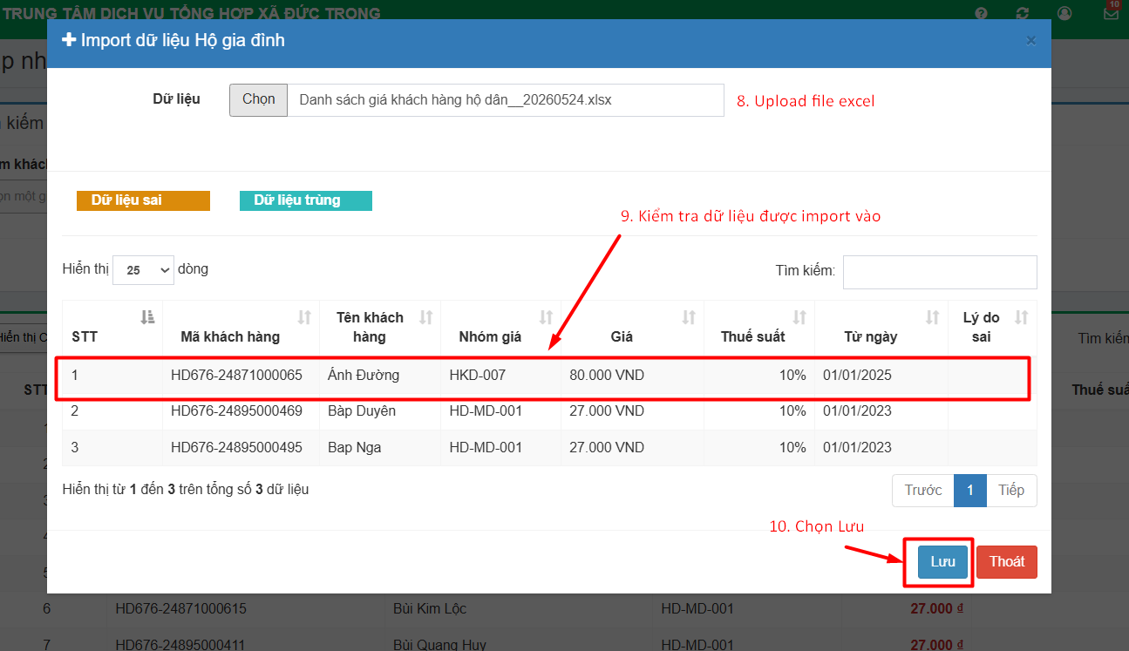

4.3.1 Hướng dẫn Cập nhật giá doanh nghiệp
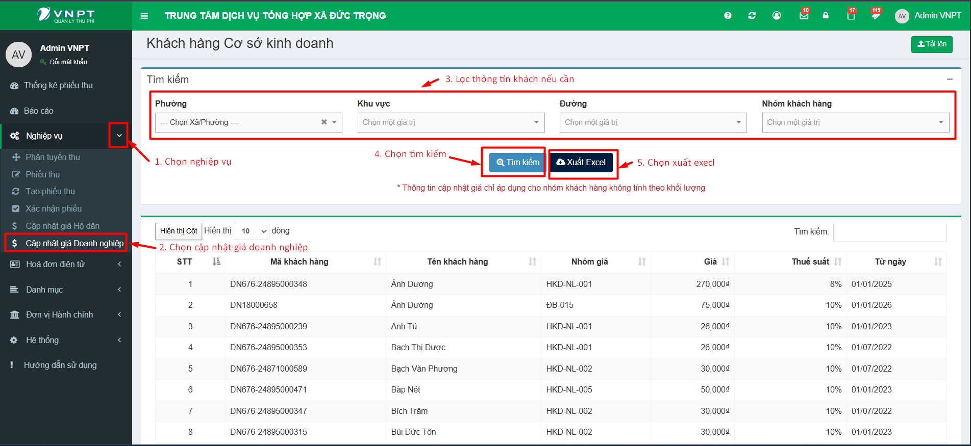

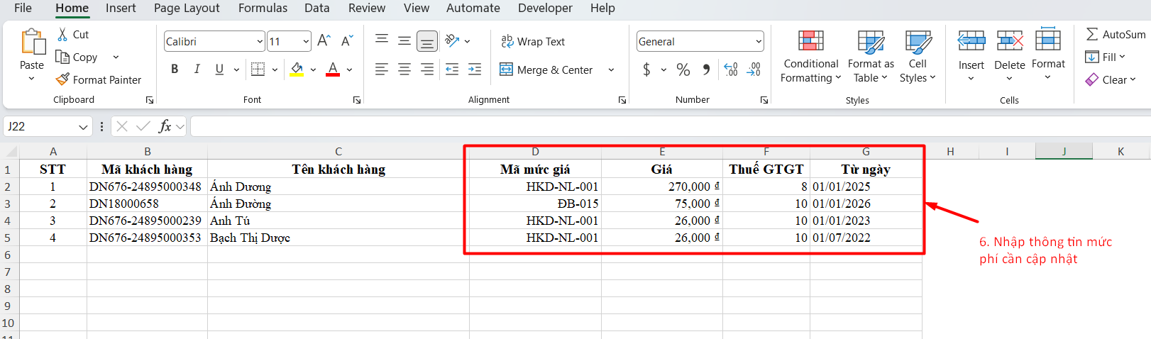

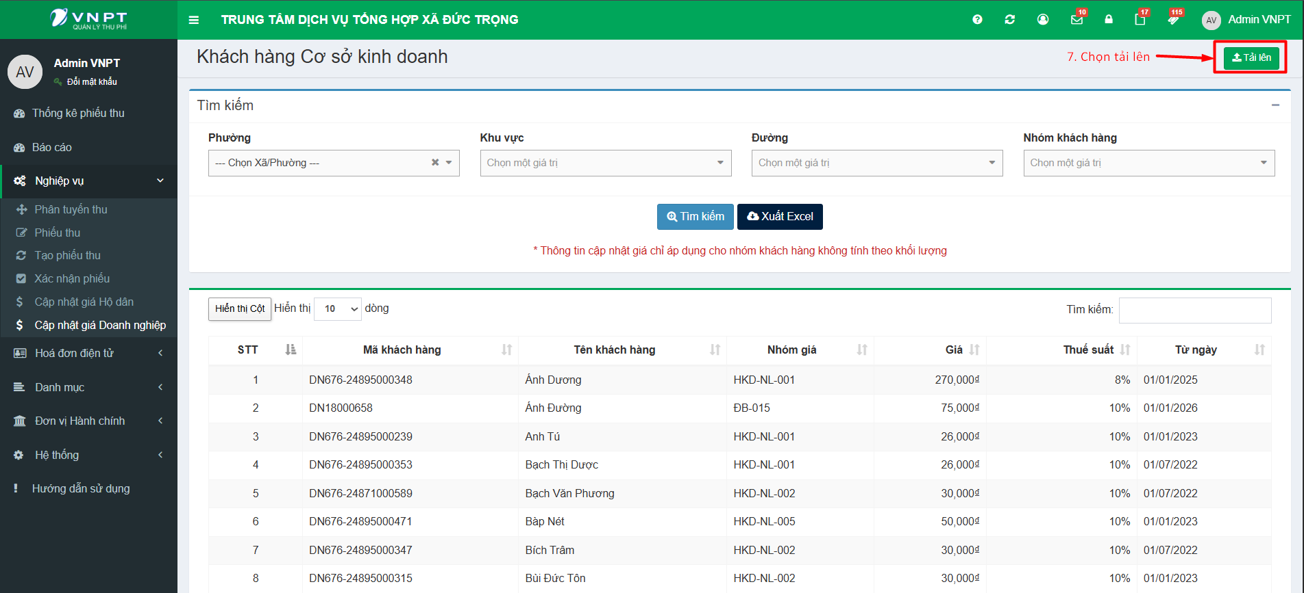

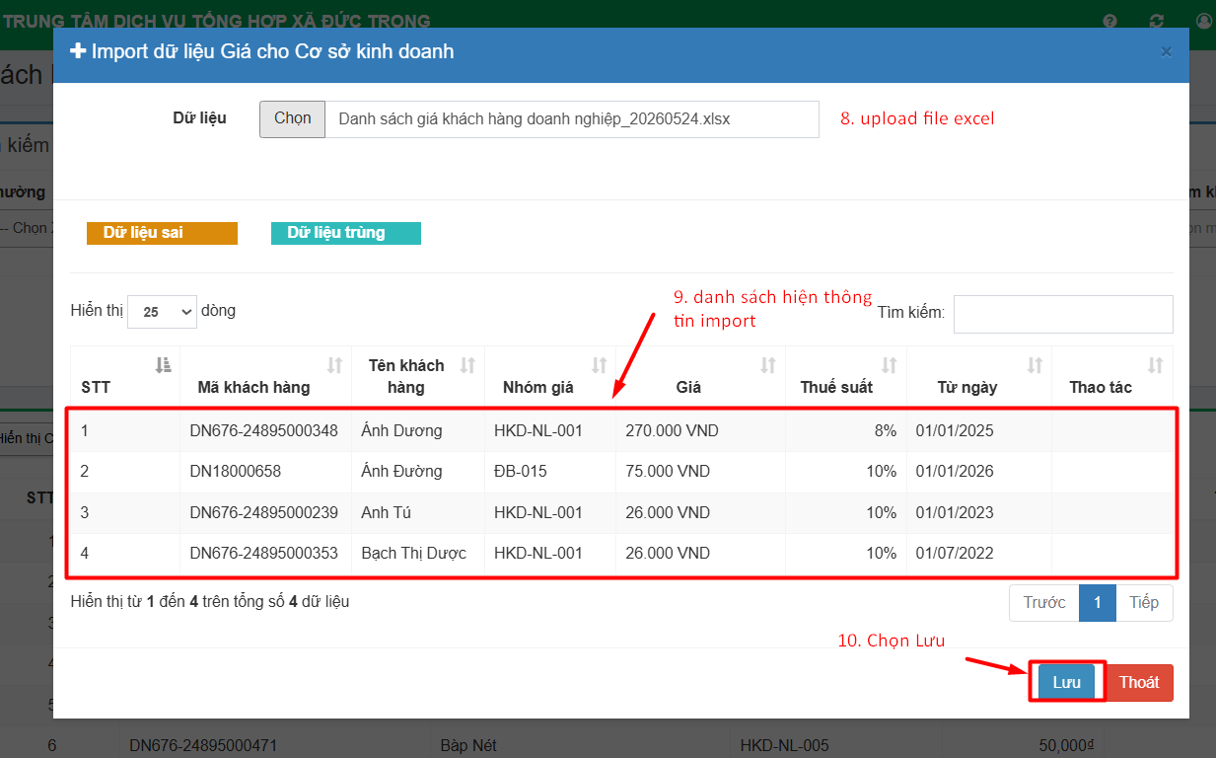

4.3 Khai báo cấu hình hệ thống

4.3.1 Phân quyền báo cáo
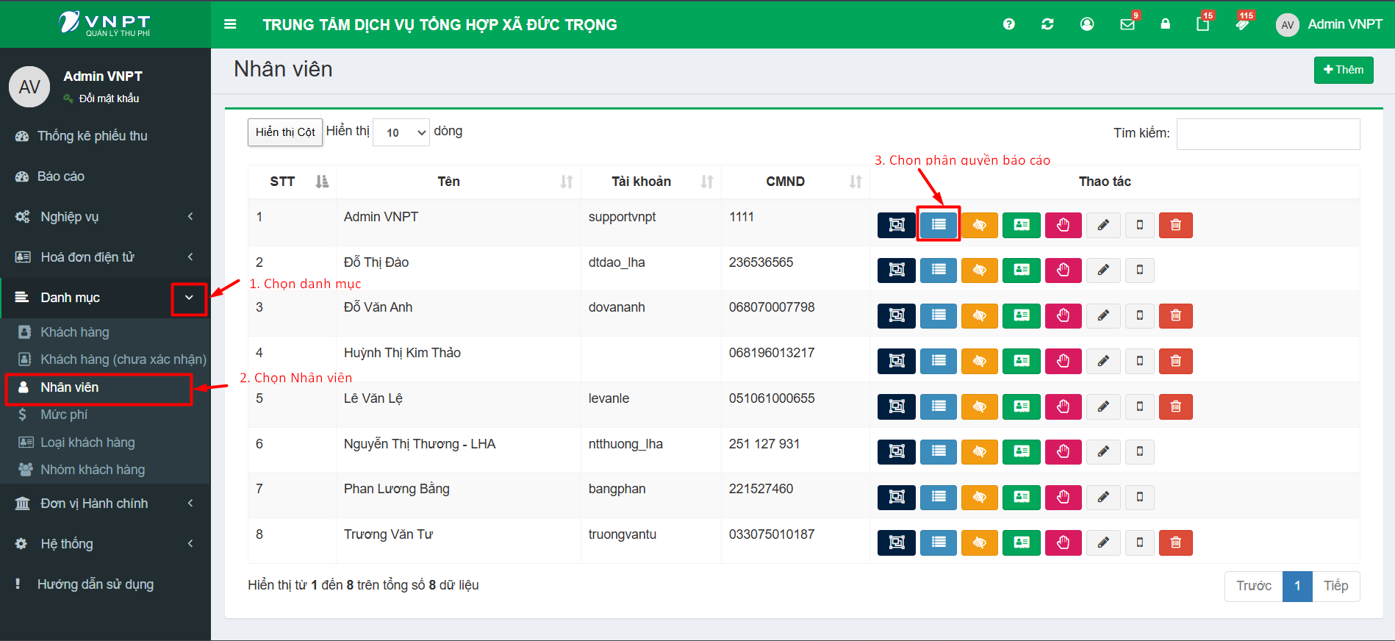
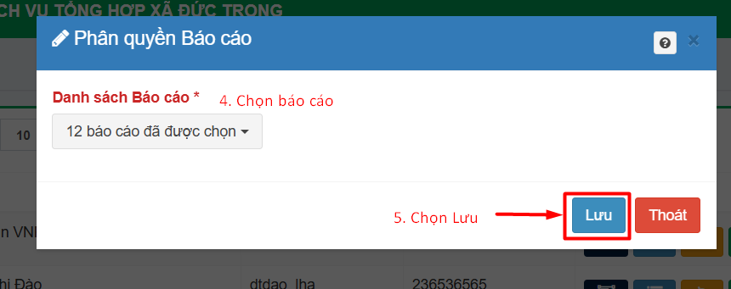

4.3.2 Phân quyền truy cập

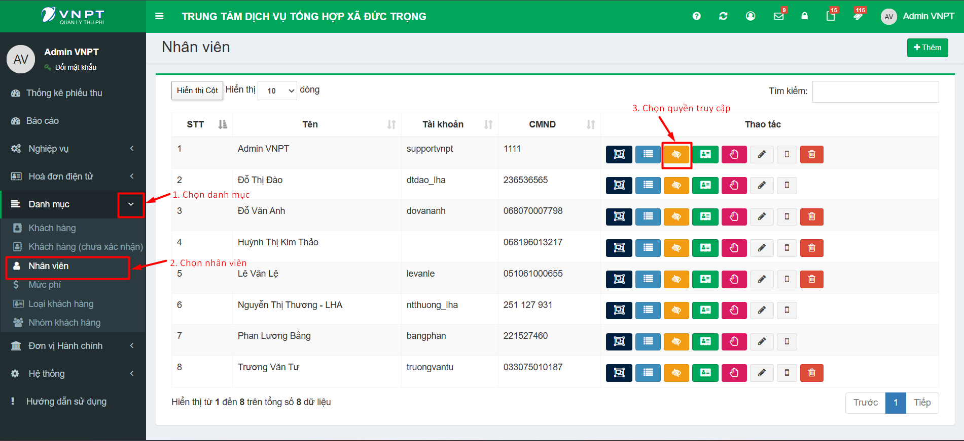
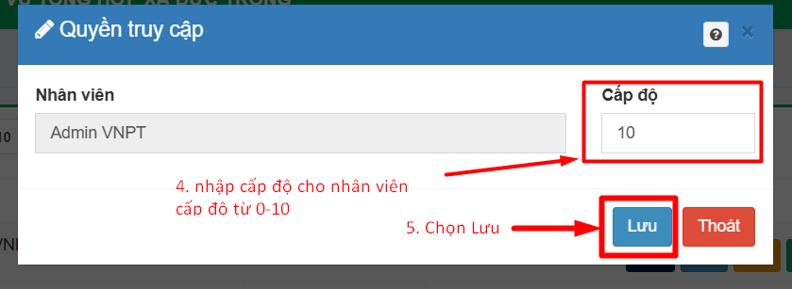

4.3.3 Khai báo tài khoản hóa đơn điện tử

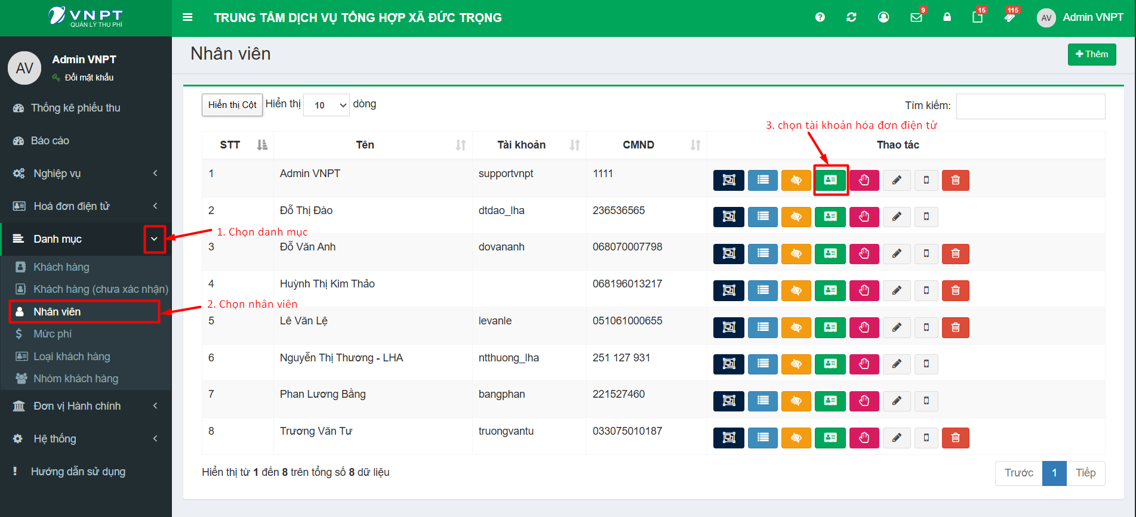

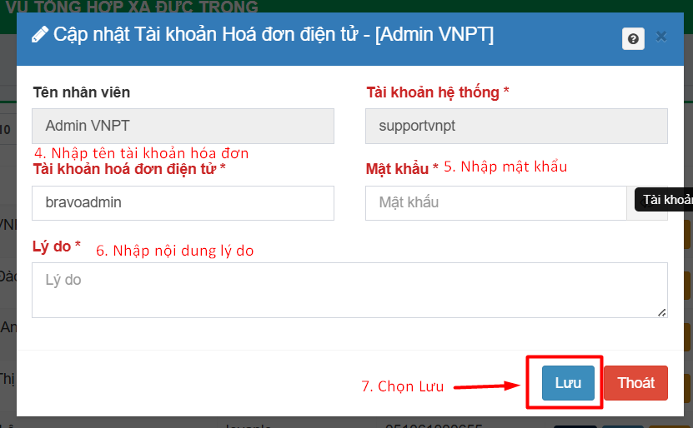

4.3.4 Phân quyền chức năng

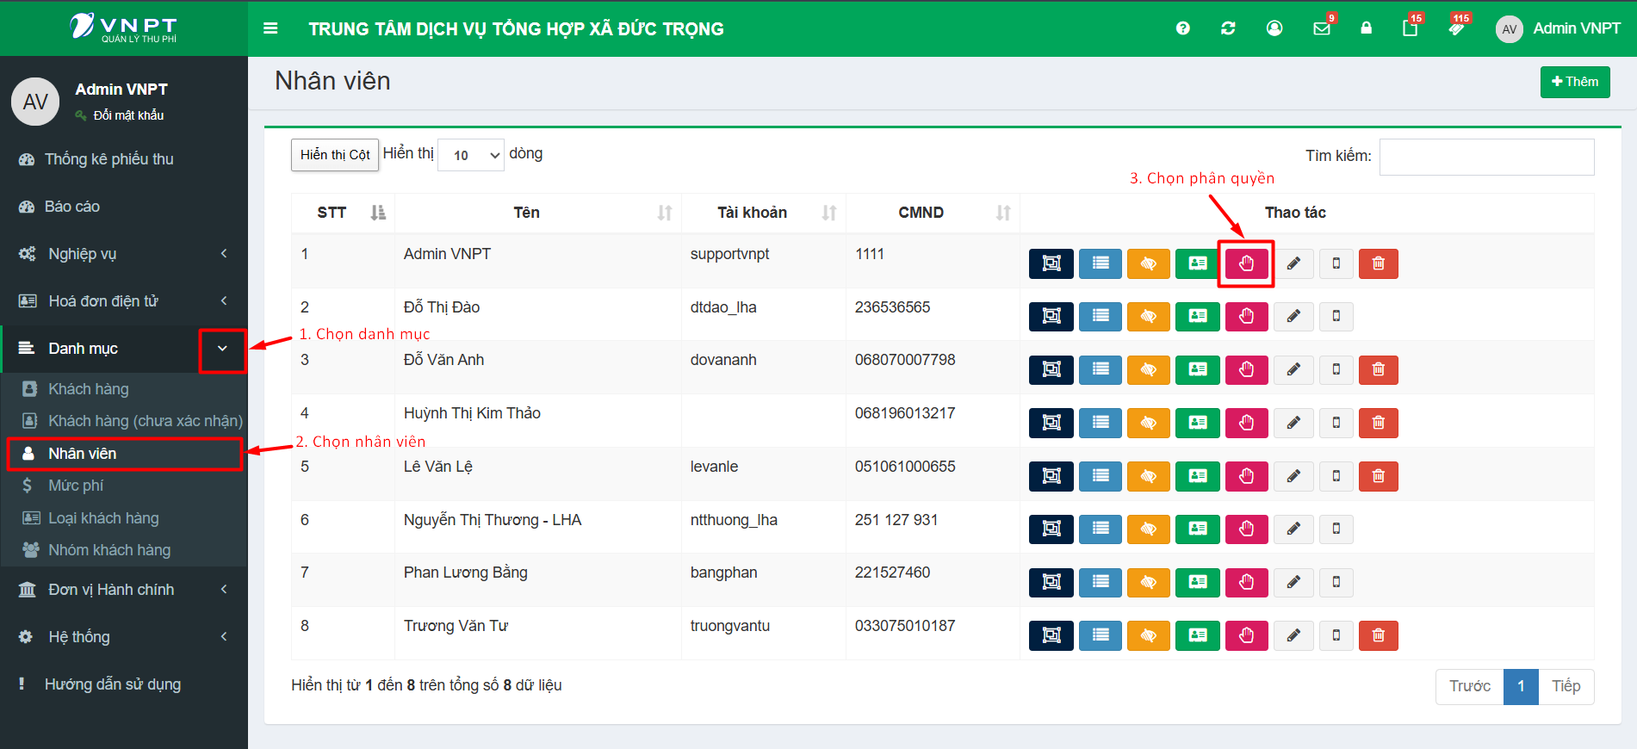

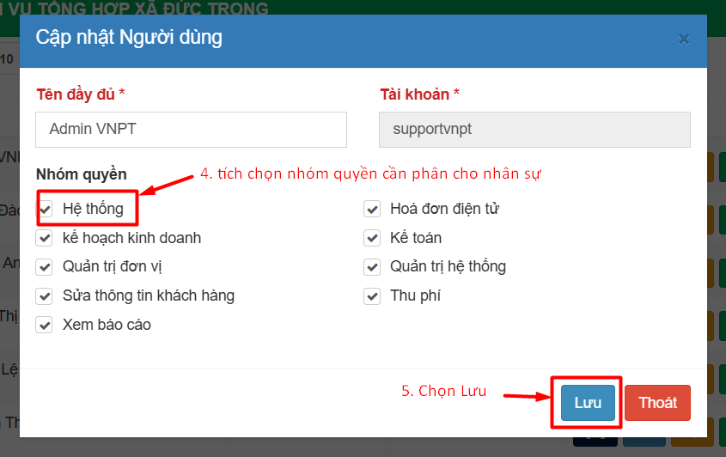

Phụ lục A – DỮ LIỆU MẪU KHAI BÁO
1. Dữ liệu đơn vị hành chính mẫu
Cấp dữ liệu | Tên dữ liệu mẫu
Tỉnh/Thành phố | Lâm Đồng
Phường/Xã | Xã Hiệp Thành
Khu vực | Khu chợ Hiệp Thành
Tuyến đường | Đường Nguyễn Văn Linh

2. Dữ liệu mức phí mẫu
Mã mức phí | Loại khách hàng | Tên mức phí | Giá | Đơn vị | Thuế suất | Ngày áp dụng
HKD-007 | Hộ gia đình | HKD_80.000đ/hộ/tháng | 80.000 | Đồng/Tháng | 10% | 01/01/2026
YT-003 | Cơ sở kinh doanh | YT-003_Đơn giá_120.000/Tháng | 120.000 | Đồng/Tháng | 8% | 01/01/2026

3. Dữ liệu nhân sự mẫu
Vai trò | Tài khoản mẫu | Nhóm quyền được cấp
Admin VNPT / NVVP | supportvnpt | Hệ thống  Hoá đơn điện tử  Kế hoạch kinh doanh  Kế toán  Quản trị đơn vị  Quản trị hệ thống  Sửa thông tin KH  Thu phí  Xem báo cáo
NVTP | ntthuong_lha | Thu phí

Phụ lục B – CHECKLIST KIỂM TRA TRƯỚC KHI VẬN HÀNH
STT | Nội dung kiểm tra | Trạng thái
1 | Đã khai báo Tỉnh/Thành phố | ☐
2 | Đã khai báo Phường/Xã | ☐
3 | Đã phân vùng quản lý cho NVVP và NVTP | ☐
4 | Đã khai báo Khu vực | ☐
5 | Đã khai báo Tuyến đường | ☐
6 | Đã khai báo Nhóm khách hàng | ☐
7 | Đã khai báo Mức phí (kèm ngày áp dụng) | ☐
8 | Đã thiết lập nhóm quyền & phân quyền NV | ☐
9 | Đã cấu hình tài khoản hóa đơn điện tử | ☐
10 | Đã tạo thử khách hàng mẫu để kiểm tra | ☐

⚠️ Chỉ đưa hệ thống vào vận hành khi toàn bộ checklist đã hoàn tất.

Phụ lục C – CÁC LỖI THƯỜNG GẶP
Triệu chứng | Nguyên nhân & Hướng xử lý
Phường/xã không xuất hiện trong dropdown khi tạo khu vực | Phường/xã chưa được phân vùng quản lý → Danh mục → Nhân viên → Phân quyền quản lý → chọn Phường/Xã → Lưu
Không tìm thấy mức phí khi tạo/import khách hàng | Mức phí chưa được khai báo hoặc ngày áp dụng chưa đến → kiểm tra lại danh mục Mức phí
Import mức phí bị lỗi toàn bộ | File template sai định dạng hoặc thiếu cột bắt buộc → tải lại file mẫu từ hệ thống, không tự tạo cột
Người dùng đăng nhập xong không thấy menu | Tài khoản chưa được gán nhóm quyền → Hệ thống → Người dùng → Gán nhóm quyền → Lưu
Không phát hành được hóa đơn điện tử | Chưa cấu hình tài khoản hóa đơn điện tử → Hệ thống → Cấu hình hóa đơn → nhập thông tin tài khoản → Lưu
Tuyến đường không xuất hiện khi phân tuyến | Tuyến chưa được liên kết đúng khu vực, hoặc NVTP chưa được phân vùng quản lý → kiểm tra lại cấu trúc Khu vực → Tuyến và phân vùng quản lý
Mã Phường/Xã bị trống sau khi lưu | Đây là hành vi bình thường – mã được hệ thống sinh tự động, không cần nhập thủ công

Phụ lục D – QUY ƯỚC NHẬP LIỆU
1. Quy ước đặt tên khu vực & tuyến đường
Loại dữ liệu | Đúng | Sai
Khu vực | Khu chợ Liên Nghĩa | KV1
Khu vực | Tổ dân phố 3 | TDP3
Khu vực | Chợ Đức Trọng | ChoDT
Tuyến đường | Đường Trần Phú | Đ. Trần Phú
Tuyến đường | Quốc lộ 20 | QL20 / QL20***

2. Quy ước đặt mã mức phí
Quy tắc | Ví dụ đúng | Ví dụ sai
Viết hoa, không dấu, dùng gạch ngang | HKD-007  YT-003 | hkd007  YT.003
Ghi rõ loại khách hàng vào tên mức phí | HKD_80.000đ/hộ/tháng | MP001  Giá mới
Không đặt trùng mã đã có | Kiểm tra danh sách trước khi tạo | Tạo HKD-007 khi đã có HKD-007

3. Quy ước nhập ngày áp dụng mức phí
Đúng | Sai
01/01/2026 | 1/1/2026
01/01/2026 | 2026-01-01
01/01/2026 | ngày 1 tháng 1 năm 2026

Phụ lục E – PHÂN QUYỀN THEO NHÓM CHỨC NĂNG
Mỗi tài khoản được cấp quyền theo nhóm chức năng. Tài khoản chỉ thấy và sử dụng được những menu đã được cấp quyền.

Nhóm quyền | Chức năng chính | Vai trò thường được cấp
Quản trị hệ thống | Cấu hình chung, quản lý người dùng, nhóm quyền | NVVP (Admin)
Quản trị đơn vị | Khai báo danh mục hành chính, mức phí, nhóm KH; phân tuyến | NVVP
Kế hoạch kinh doanh | Xác nhận KH mới, tạo phiếu thu, chốt số liệu | NVVP
Kế toán | Quản lý công nợ, theo dõi thanh toán, báo cáo tài chính | PKT
Sửa thông tin khách hàng | Cập nhật tên, địa chỉ, MST, email, mức phí khách hàng | NVVP
Hoá đơn điện tử | Phát hành, điều chỉnh, thu hồi hóa đơn điện tử | NVVP
Thu phí | Thu tiền tại thực địa qua App Mobile hoặc Website | NVTP
Xem báo cáo | Truy cập các màn hình báo cáo tổng hợp & chi tiết | LĐĐ / PKT / NVVP

⚠️ Lưu ý: Một tài khoản có thể được cấp nhiều nhóm quyền cùng lúc. Ví dụ: tài khoản NVVP (supportvnpt) cần cấp đồng thời: Quản trị hệ thống + Quản trị đơn vị + Kế hoạch kinh doanh + Sửa thông tin KH + Hoá đơn điện tử + Xem báo cáo.

